人力资源管理系统
用户需求说明书

文件状态：  [ ] 草稿  [√] 正式发布  [ ] 正在修改 | 文件标识： | Wwwxy-EmployeeManagement-Demand
文件状态：  [ ] 草稿  [√] 正式发布  [ ] 正在修改 | 当前版本： | 2.0
文件状态：  [ ] 草稿  [√] 正式发布  [ ] 正在修改 | 作 者： | 徐万金
文件状态：  [ ] 草稿  [√] 正式发布  [ ] 正在修改 | 完成日期： | 2018/12/11

Company Information
版 本 历 史

版本/状态 | 作者 | 参与者 | 起止日期 | 备注
1.0 | 徐万金 | 文洪斌，王珩宇，文健，喻浩 | 2018/12/10 | 对人力资源管理系统的详细需求分析
2.0 | 徐万金 | 文洪斌，王珩宇，文健，喻浩 | 2018/12/24 | 对人力资源管理系统的详细需求分析进行升级

目 录
0. 文档介绍 4
0.1 文档目的 4
0.2 文档范围 4
0.3 读者对象 4
0.4 参考文档 4
0.5 术语与缩写解释 5
1. 产品介绍 6
2．产品开发背景 6
提示：内因和外因 6
3. 产品面向的用户群体 6
4. 产品应当遵循的标准或规范 6
5. 产品的功能性需求 6
5.0 功能性需求分类 6
6. 产品的非功能性需求 6
6.2 软硬件环境需求 7
6.3 产品质量需求 7
6.n 其它需求 8
附录A：用户需求调查报告 9
A.1 需求标题1 9
A.2 需求标题2 9
附录B:用户提供参考资料 10

0. 文档介绍

0.1 文档目的
本需求说明书是为了员工管理系统而编写，主要面向软件架构师、软件设计师、分析人员、开发人员、测试人员和最终用户。
本说明书是整个软件开发的依据，它对以后阶段的项目开发起指导作用。本文也是项目完成后系统验收的依据。同时本说明书还是《用户手册》和《测试计划》的编写依据。

0.2 文档范围
本文档作为员工管理系统后台需求文档，用于对系统功能分析，作为后期功能实现的参考资料，在项目开发中起到了至关重要的作用。

0.3 读者对象
本文档为需求分析师所撰写，作为项目开发的重要参考资料，供给开发人员和用户阅读和使用。

0.4 参考文档
由徐万金，文健，喻浩，文洪斌，王珩宇 基于java基础、JDBC连接技术、mysql、tomcat的Javaweb页面开发

0.5 术语与缩写解释
缩写、术语 | 解 释
MySQL | 数据库开发工具
Eclipse | Java开发工具
TomCat8.0 | Web 应用服务器

产品介绍
-----人力资源管理系统2.0-----

将所有功能升级为页面处理，提高用户的体验

管理员登录
员工登录 --- 考勤打卡，查询自己的信息
职工信息管理 ---在职员工 (增删查改)
考勤管理 --- 管理员对考勤进行(增删查改)
工资管理 ---(增删查改)
事项记录--- 职工奖惩情况 职工请假情况 其他情况(增删查改)
系统管理---(修改密码 退出系统 新增管理员 删除管理员 查询管理员)

2．产品开发背景
1.0
公司员工的日益增多，管理员工变得复杂多变，一些公司大多数员工严格遵守考勤制度,不迟到、不早退、不旷工，保持良好的出勤记录。但仍有个别员工迟到、早退、旷工等，对考勤管理敷衍了事，无视公司制度，但工资照拿。这对很多员工并不公平，所以决定开发一款员工管理系统，来针对考勤、员工信息、事项管理等做出一系列的管理。
2.0
由于网页用户逐渐增多，所以对界面更新升级

3. 产品面向的用户群体
公司管理员，员工

4. 产品应当遵循的标准或规范
包名一致，数据库统一，遵循java命名规范

5. 产品的功能性需求

管理员登录，员工登录，员工信息管理，考勤管理，工资管理，事项管理，管理员信息管理，员工登录，打卡，工资查询，事项查询，修改密码，退出

5.0 功能性需求分类

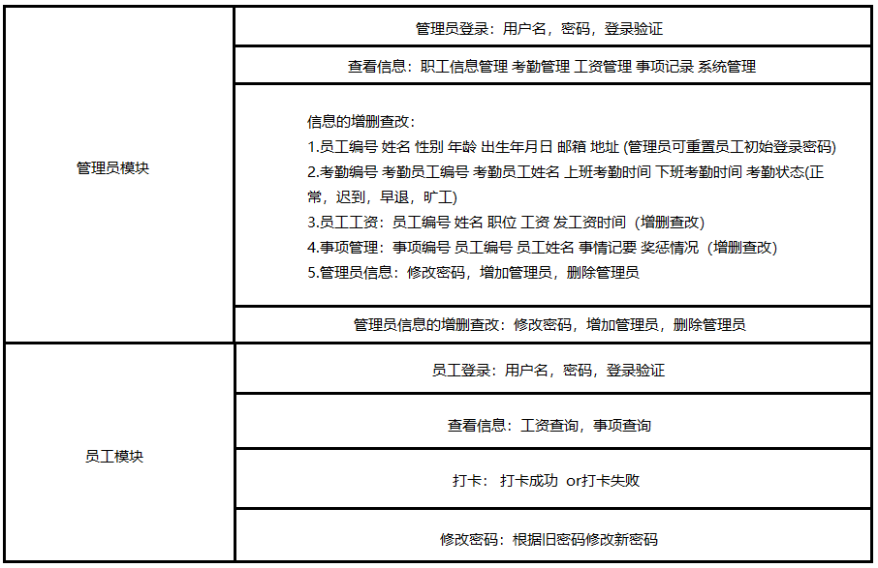

6. 产品的非功能性需求

6.1 软硬件环境需求
需求名称 | 详细要求
运行环境 | Windows系统
数据库 | Mysql5.1.26
开发软件 | Eclipse
服务器 | Tomcat8.0

6.2 产品质量需求
主要质量属性 | 详细要求
正确性 | 保证代码的正确，逻辑清除.
健壮性 | Java代码控制字符串长度，判断对象是否为空等，使mysql操作变简单
可靠性 | 团队拥有一致的目标，遵循java代码规范，多次测试.
性能，效率 | 完成项目时会对代码进行优化，使性能更好.
易用性 | 拥有文字解释，使用户一看就明白操作.
清晰性 | 代码部分有注释，用户使用部分有解释.
安全性 | 私有属性通过private来修饰.
兼容性 | 同时兼容windows，mac，Linux平台.
可移植性 | 可以通过导入导出移植到其他电脑
…

6.3 其它需求
包名统一为:
com.wwwxy.employeemanagement.entity
com.wwwxy.employeemanagement.util
com.wwwxy.employeemanagement.test
com.wwwxy.employeemanagement.dao
com.wwwxy.employeemanagement.control
com.wwwxy.employeemanagement.ui

附录A：用户需求调查报告
常见需求调查方式有：
- 与用户交谈，向用户提问题。
- 参观用户的工作流程，观察用户的操作。
- 向用户群体发调查问卷。
- 与同行、专家交谈，听取他们的意见。
- 分析已经存在的同类软件产品，提取需求。
- 从行业标准、规则中提取需求。
- 从Internet上搜查相关资料。

A.1 需求标题1
需求标题1 | 员工管理系统的重要性
调查方式 | 从Internet上搜查相关资料。
调查人 | 徐万金
调查对象 | Internet的用户
时间、地点 | 2018/12/11 四川水利职业技术学院
需求信息记录 | 一些公司大多数员工严格遵守考勤制度,不迟到、不早退、不旷工，保持良好的出勤记录。但仍有个别员工迟到、早退、旷工等，对考勤管理敷衍了事，无视公司制度，但工资照拿。所以许多公司都想拥有一套员工的管理系统来管理员工，记录他们的考勤和其他奖励等情况。

A.2 需求标题2
需求标题N | 技术可行性的分析
调查方式 | 根据所学过的内容进行分析
调查人 | 徐万金
调查对象 | 所有技术人员
时间、地点 | 2018/12/11
需求信息记录 | Eclipse具有完整的java开发功能，可以使用Eclipse和mysql进行一系列的开发，本系统采用Eclipse进行开发的话，可以实现系统全部功能的开发，所以技术是可行的。
…………

